***Администрация***

***МОЛОТЫЧЕВСКОГО СЕЛЬСОВЕТА ФАТЕЖСКОГО РАЙОНА***



**Ответственный исполнитель: Начальник отдела администрации Молотычевского сельсовета Фатежского района,Н.А. Ефремова**

Электронная почта - [molotychi_adm@mail.ru](mailto:molotych_adm@mail.ru), тел. (847144) 3-35-33

**БЮДЖЕТ ДЛЯ ГРАЖДАН ОБ ИСПОЛНЕНИИ БЮДЖЕТА**

(ПРОЕКТ)

**МО «Молотычевский сельсовет» Фатежского района Курской области**

**за 2023 год**

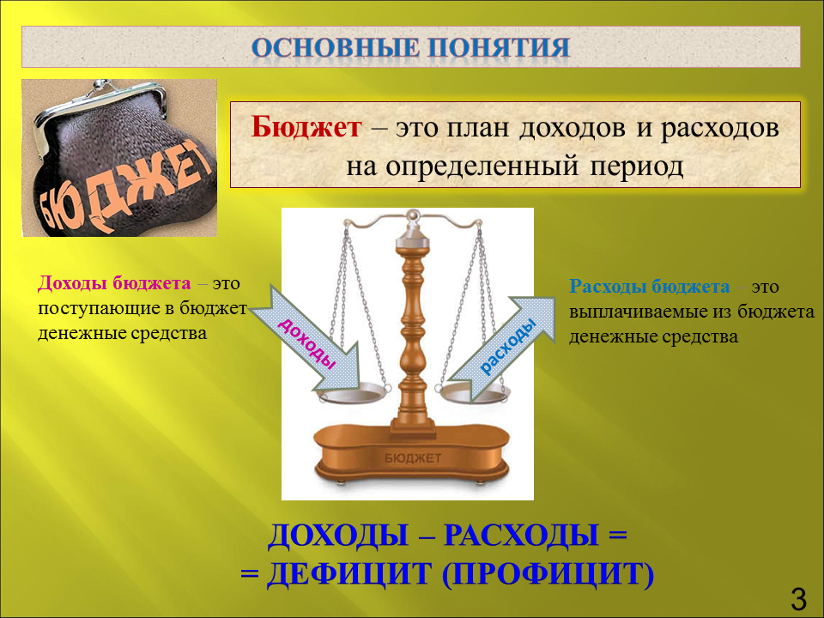

*Бюдже́т (от старонормандского bougette — мешок с деньгами) —* смета доходов и расходов

*Консолидированный бюджет -* свод бюджетов бюджетной системы Российской Федерации на

соответствующей территории (за исключением бюджетов государственных внебюджетных фондов) без

учета межбюджетных трансфертов между этими бюджетами;

*Доходы бюджета —* денежные средства, поступающие в соответствии с законодательством в бюджет;

*Расходы бюджета —* денежные средства, направляемые на финансовое обеспечение задач и

функций государства;

*Дефицит бюджета -* превышение расходов бюджета над его доходами;

*Профицит бюджета -* превышение доходов бюджета над его расходами;

*Межбюджетные трансферты -* средства, предоставляемые одним бюджетом бюджетной системы Российской Федерации другому бюджету бюджетной системы Российской Федерации.

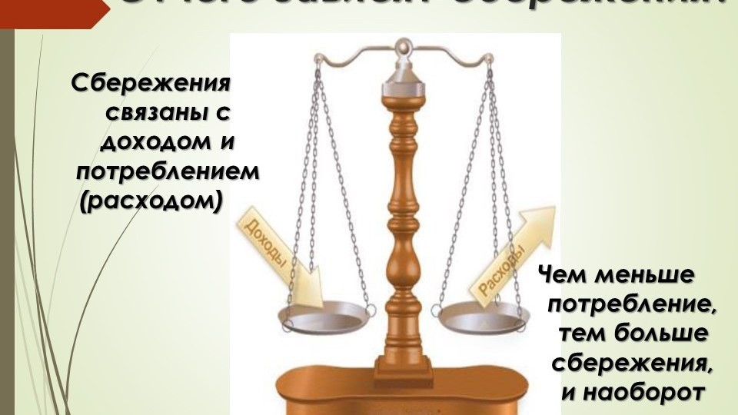

***Муниципальное образование «Молотычевский сельсовет»***

***Фатежского района Курской области***

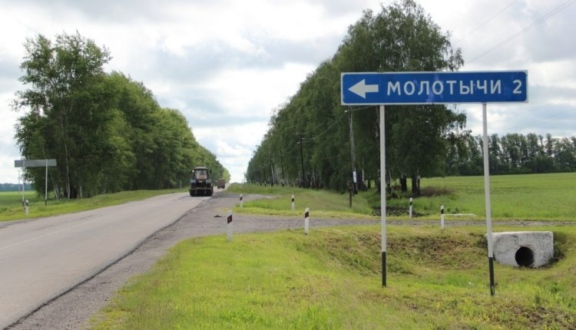

* Территория Молотычевского сельсовета Фатежского района Курской области составляет 90,3 кв. км.
* Муниципальное образование с восточной стороны граничит с Поныровским районом, с северной стороны с Орловской областью, с западной стороны с Верхнелюбажским сельсоветом, с южной стороны с Банинским сельсоветом.
* В состав территории Молотычевского сельсовета Фатежского района Курской области входят следующие населенные пункты: с. Молотычи, и с.Хмелевое.
* Численность населения МО на 31.12.2023 года составило –825 человек.

ЧТО ТАКОЕ ИСПОЛНЕНИЕ БЮДЖЕТА?

Исполнение бюджета – процесс сбора и учета доходов и осуществление расходов на основе сводной бюджетной росписи и кассового плана. Исполнение бюджета – это этап бюджетного процесса, который начинается с момента утверждения решения о бюджете законодательным (представительным) органом муниципального образования и продолжается в течение финансового года. Основные этапы исполнения бюджета: - исполнение бюджета по доходам (обеспечение полного и своевременного поступления в бюджет налогов, сборов, доходов от использования имущества и других обязательных платежей, в соответствии с утвержденными бюджетными назначениями) - исполнение бюджета по расходам (обеспечение последовательного финансирования мероприятий, предусмотренных решением о бюджете, в пределах утвержденных сумм с целью исполнения принятых муниципальным образованием расходных обязательств). Составление и утверждение отчета об исполнении бюджета является важной формой контроля за исполнением бюджета. Годовой отчет об исполнении бюджета Молотычевского сельсовета представляется на утверждение в Собрание депутатов Молотычевского сельсовета Фатежского района Курской области. По результатам рассмотрения отчета депутаты Собрания принимают решение о его утверждении.

***Основные цели бюджетной политики Молотычевского сельсовета за 2023 год***

* Обеспечение сбалансированности и устойчивости бюджетной системы
* Повышение результативности бюджетных расходов, достижение установленных показателей
* Обеспечение прозрачности и открытости
* бюджетного процесса для граждан



|  |  |
| --- | --- |
|  | **Бюджет для граждан об исполнении бюджета –** аналитический документ, разрабатываемый в целях представления гражданам актуальной информации об исполнении бюджета МО «Молотычевский сельсовет» Фатежского района Курской области за 2023 год в формате, доступном для широкого круга пользователей. |

***Исполнение бюджета***

***– это этап бюджетного процесса, который начинается с момента утверждения решения о бюджете Собрания депутатов Молотычевского сельсовета Фатежского района Курской области и продолжается в течение всего финансового 2023 года!***

***Этапы исполнения бюджета***

**Исполнение бюджета по доходам** – обеспечение полного и своевременного поступления в бюджет налогов, сборов, доходов от использования имущества и других обязательных платежей, в соответствии с утвержденным планом

**Исполнение бюджета по расходам** – последовательное финансирование мероприятий, предусмотренных решением о бюджете, в пределах утвержденных сумм с целью исполнения принятых муниципальным образованием расходных обязательств

***Этапы составления и утверждения отчета об исполнении бюджета Молотычевского сельсовета:***

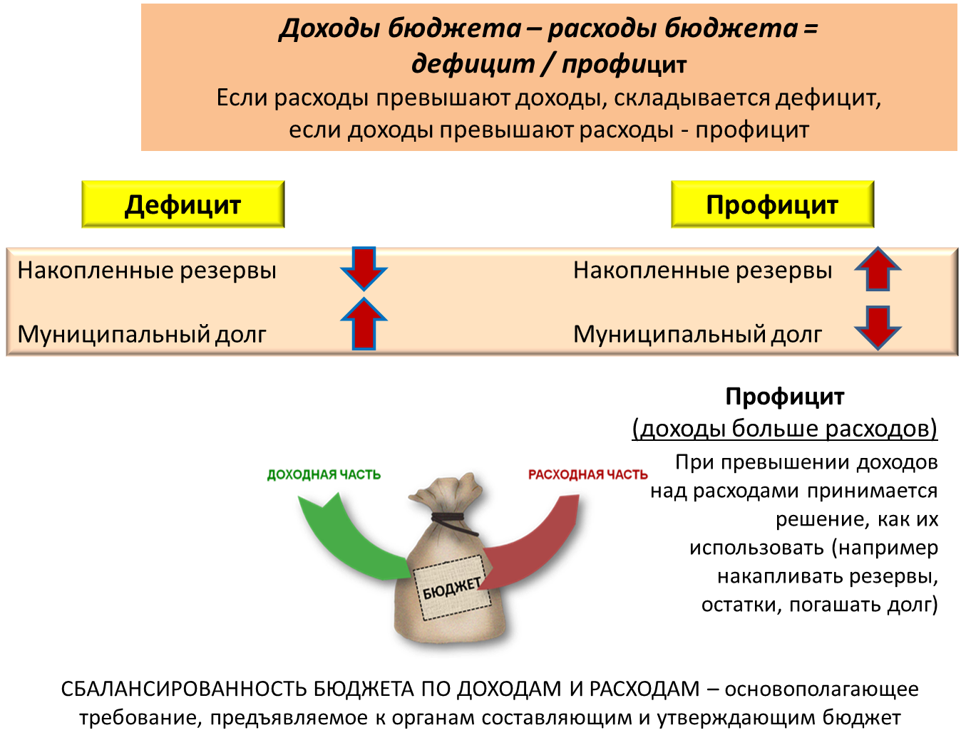

***Общие характеристики исполнения бюджета***

**МО «Молотычевский** **сельсовет»**

**Фатежского района Курской области**

**за 2023 год**

**(в рублях)**

|  |  |
| --- | --- |
|  | **2023 год** |
| Доходы бюджета | 4 500 085 |
| Расходы бюджета | 4 803 706 |
| Дефицит бюджета | - 303 621 |

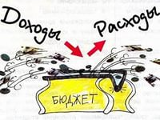

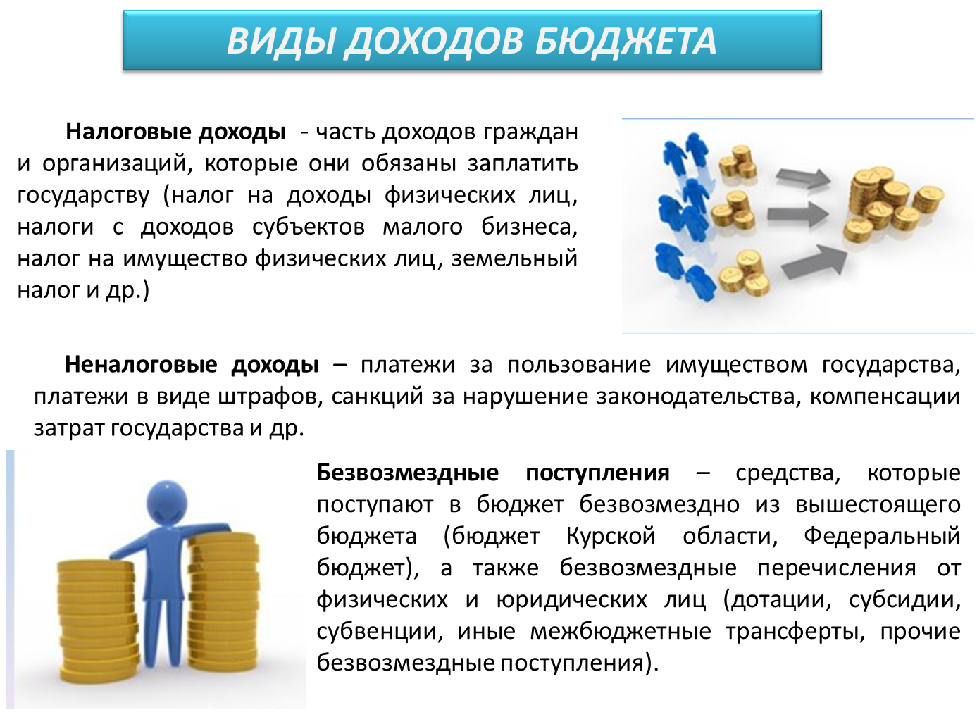

**Исполнение доходной части бюджета**

**МО «Молотычевский сельсовет»**

***в бюджет МО поступают:***

**Налоговые доходы** – доходы от предусмотренных законодательством Российской Федерации налогов и сборов, а также пеней и штрафов по ним, подлежащих зачислению в бюджет поселения в соответствии с действующим законодательством.

**Неналоговые доходы** – платежи за оказание муниципальных услуг, за пользование природными ресурсами, за пользование муниципальной собственностью, от продажи муниципального имущества, а также платежи в виде штрафов и иных санкций за нарушение законодательства, подлежащие зачислению в бюджет поселения в соответствии с действующим законодательством.

**Безвозмездные поступления** – поступающие в бюджет поселения денежные средства от других бюджетов (межбюджетные трансферты), а также безвозмездные поступления от физических и юридических лиц, в том числе добровольные пожертвования.

**Доходная часть бюджета**

**исполнена по двум основным группам (руб.):**

|  |  |
| --- | --- |
| **Доходы** | **2023 год** |
| **Налоговые и неналоговые** | 2 326 133 |
| **Безвозмездные** | 2 173 952 |
| **ВСЕГО** | **4 500 085** |

***Структура доходов исполнения бюджета***

***МО «Молотычевский сельсовет» за 2023 год (в рублях)***

|  |  |  |
| --- | --- | --- |
| Налоговые | Неналоговые | Безвозмездные |
| НДФЛ -164 582 | Доходы от сдачи в аренду имущества -96 866 | Дотации -948 627 |
| ЕСН -110 581 |  | Субвенции -112 126 |
| Имущество физ.лиц -153 961 |  | Иные межбюджетные трансферты -1 113 199 |
| Земельный налог -1 837 133 |  |
| **ИТОГО -2 229 267** | **ИТОГО -96 866** | **ИТОГО -2 173 952** |

***РАСХОДЫ БЮДЖЕТА*** *– выплачиваемые из бюджета денежные средства*

**Исполнение расходной части бюджета**

**МО «Молотычевский сельсовет» за 2023 год (в рублях)**

*Расходы бюджета муниципального образования «Молотычевский сельсовет»*

***ВСЕГО: за 2023г.– 4 803 706 рублей***

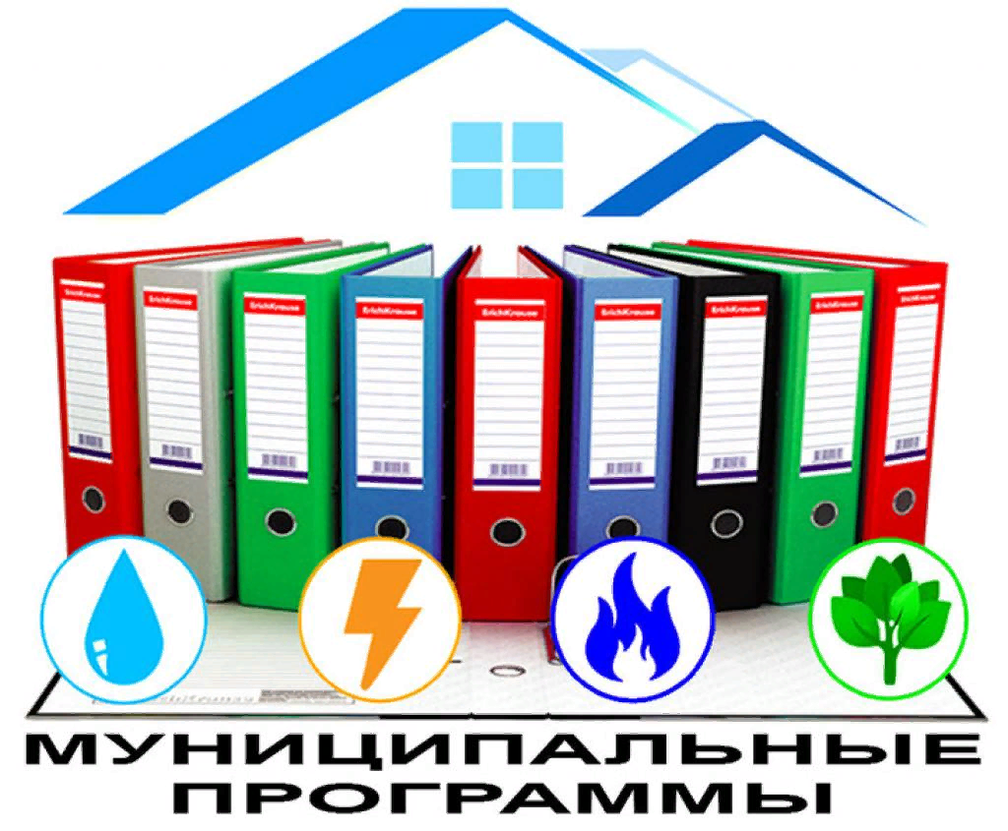

*Государственная (муниципальная) программа – это документ, определяющий:* цели и задачи государственной (муниципальной) политики в определенной сфере;способы их достижения; примерные объемы используемых финансов.

**Исполнение за 2023 год муниципальных программ**

**МО «Молотычевский сельсовет» Фатежского района**

|  |  |
| --- | --- |
| **Наименование программы** | **Сумма**  **2023 года (руб.)** |
| **«Развитие культуры в Молотычевском сельсовете Фатежского района Курской области»** | **42 857** |
| **«Социальная поддержка граждан в Молотычевском сельсовете Фатежского района Курской области»** | **366 687** |
| **Муниципальная программа «Развитие муниципальной службы в Молотычевском сельсовете Фатежского района Курской области»** | **7 525** |
| **Муниципальная программа Молотычевского сельсовета Фатежского района Курской области "Обеспечение доступным и комфортным жильем и коммунальными услугами граждан в Молотычевском сельсовете Фатежского района Курской области Подпрограмма "Обеспечение качественными услугами ЖКХ населения Молотычевского сельсовета Фатежского района Курской области"** | **131 945** |
| **Муниципальная программа Молотычевского сельсовета Фатежского района «Развитие транспортной системы, обеспечение перевозки пассажиров и безопасности дорожного движения в Молотычевском сельсовете Фатежского района»** | **544 701** |
| **Муниципальная программа «Защита населения и территории от чрезвычайных ситуаций, обеспечение пожарной безопасности и безопасности людей на водных объектах в Молотычевском сельсовете Фатежского района Курской области»** | **2 000** |
| **ИТОГО исполнение всех муниципальных программ Молотычевского сельсовета Фатежского района Курской области** | **1 095 715** |

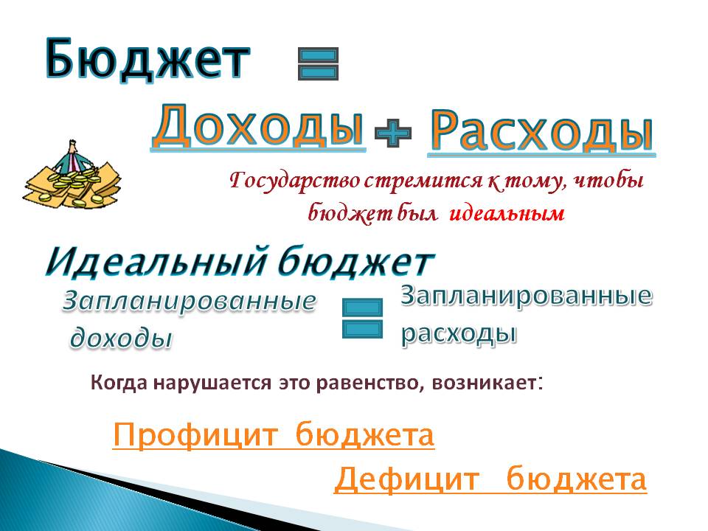

*Дефицит бюджета -* превышение расходов бюджета над его доходами.

Бюджет МО «Молотычевский сельсовет» за 2023 год исполнен с дефицитом, т.е. расходы превышают доходы на сумму остатка средств на начало 2023 финансового года уточненного и потраченного в 2023г. в сумме 303,6 тыс.руб., ***Дефицит бюджета за 2023г.-303 621 руб.***

|  |  |
| --- | --- |
|  | **Муниципальный долг** возникает в силу осуществления заимствований для погашения долговых обязательств и финансирования дефицита бюджета |

Муниципальный долг

муниципального образования «Молотычевский сельсовет» Фатежского района Курской области за весь период 2023г. составил = 0 рублей.



**ЗАКЛЮЧЕНИЕ**

***Исполнение бюджета Молотычевского сельсовета за 2023 год осуществлялось в условиях жесткой экономии, но рациональном использовании бюджетных средств.***

***Доходы бюджета исполнены за 2023 год в сумме 4 500 085 рублей, что составило 98,4% от плановых показателей.***

**В 2023 году были проведены мероприятия по увеличению поступлений в доход бюджета за счет поступления средств:**

**- от увеличения налога на доходы физ.лиц с 85 996,00 до 164 581,96 рублей, на 78 585,96 рублей,**

**- от увеличения земельного налога с физических лиц с 655 838,00 до 802 887,84 рублей на 147 049,84 рублей,**

**- от увеличения прочих неналоговых доходов:доходы от сдачи в аренду имущества на 96 866,43 рублей, к первоначальному бюджету на 2023г. и на конец года.**

**Также, сообщаем, в 2023 году что впервые было увеличение прочих неналоговых доходов, а именно увеличение доходов от сдачи в аренду имущества на 96 866,43 рублей.**

***Мы старались следовать всем рекомендациям Комитета Финансов Курской области и Управления финансов Фатежского района.***

***Расходы бюджета Молотычевского сельсовета за 2023 год исполнены в сумме 4 803 706 рублей, что составило 98,5% от плановых показателей. Первоочередные расходы по заработной плате и отчислениям исполнены на 100%, (лишь по коммунальным платежам на 98,2%, т.к. были выставлены счета за декабрь в январе 2024 года) согласно заключенных контрактов.***

***Бюджет за 2023 год дефицитный, т.е. расходы превышают доходы , за счет остатка средств на начало года, который был израсходован в 2023 году.***

***Конечно, этих расходов не достаточно для реализации всех намеченных задач. Поэтому, на протяжении всего периода велась работа по увеличению доходной части бюджета. Так, были оформлено в собственность здание старого медпункта, проведен аукцион и все необходимые процедуры для заключения договора аренды на 2024 год.Что способствует увеличению расходов на социальные нужды в 2024 году, которые были исполнены в 2023 году на 100%.***

***Наша работа была максимально направлена улучшение условий жизни населения МО «Молотычевский сельсовет», что является наибольшей ценностью для нас! Спасибо, за поддержку и понимание!***

**Брошюра подготовлена Администрацией Молотычевского сельсовета Фатежского района**

**начальником отдела Ефремовой Н.А.**

**Курская область, Фатежский район,село Молотычи**

**Тел 8 (47144) 3-35-33**